Unser Universum

Unser Heimatplanet Erde
Die Erde gehört als 3. Planet des Sonnensystems nach Merkur und Venus, vor Mars, zu den inneren Planeten . Diese sind alle erdähnlich: sie besitzen einen (teils flüssigen) Eisen-Kern und darüber einen Gesteinsmantel, der außen von einer (bei der Erde: 40 km) dünnen, festen Kruste abgeschlossen wird. Von den Gesteinsplaneten ist die Erde ist mit 12 756 km Durchmesser der größte.
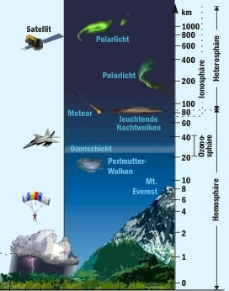
Während die äußeren Riesenplaneten fast gänzlich aus Gas bestehen, besitzt die Erde eine nur wenige Kilometer dünne Atmosphäre , die wegen ihrer Zusammensetzung aus hauptsächlich Stickstoff (78%) und Sauerstoff (21%) einzigartig ist:
Der Mars kann wegen seiner geringen Massenanziehung nur eine noch dünnere Atmosphäre fest halten, der Merkur ist zudem auch noch zu nahe an der heißen Sonne, was das Entweichen der Gasmoleküle weiter begünstigt, und die dichte Atmosphäre der Venus besteht zu 96,5% aus CO₂, was sie auf 500 °C aufheizt.
Die Erdatmosphäre schützt vor gefährlicher UV- und Röntgen-Strahlung, schwächt Meteoriteneinschläge und bewahrt unseren Planeten vor zu starker Auskühlung. In ihren unteren Schichten spielt sich auch das Wetter ab, das zusammen mit dem großen Wasservorkommen (71% der Erdoberfläche werden von Ozeanen bedeckt) das Aussehen der Erde prägt, sowie Leben ermöglicht.
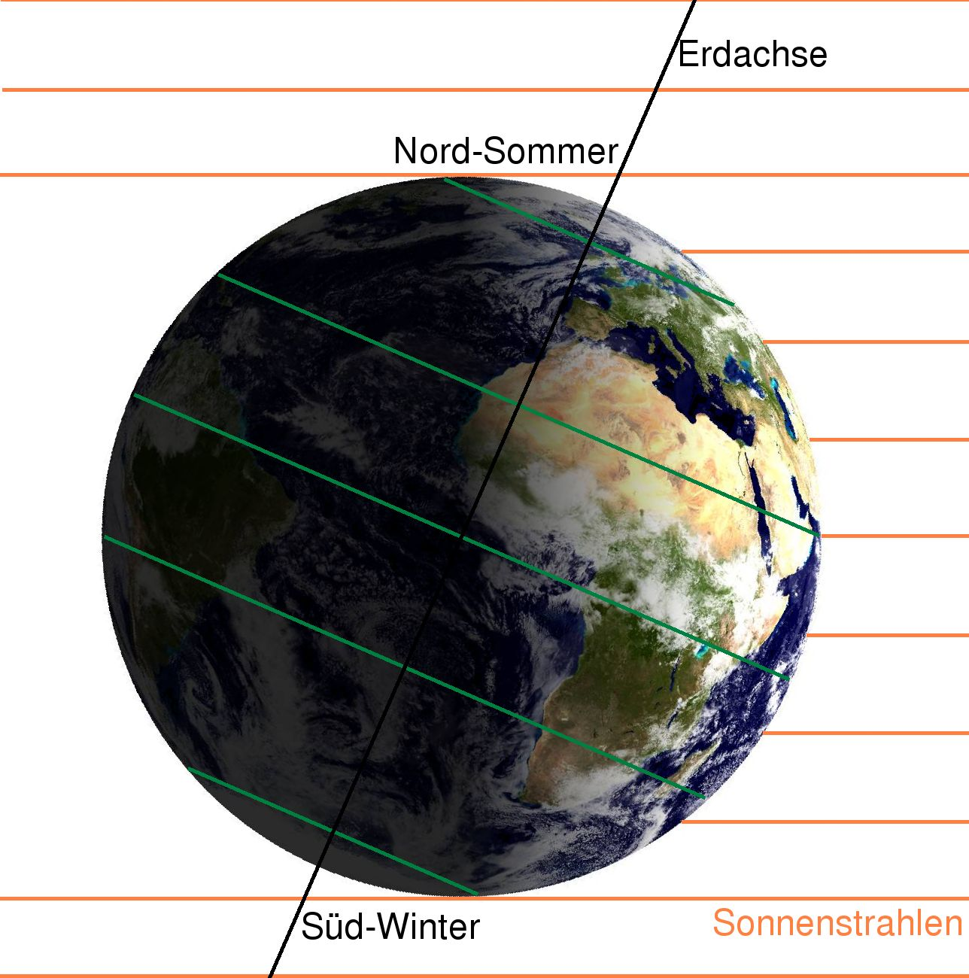
Die Sonne sendet uns Licht und Energie. Die Rotation der Erde in 24 Stunden erzeugt den Wechsel von Tag und Nacht. Die Schrägstellung der Erdachse zur Sonnenrichtung und der jährliche Umlauf um die Sonne erzeugen die Jahreszeiten der gemäßigten Breiten. Im Extremfall geht die Sonne jenseits der Polarkreise im Sommer nie unter (bleibt allerdings immer flach), während sie im Winter erst gar nicht aufgeht. Während des Sommers auf der Nordhalbkugel herrscht auf der Südhalbkugel Winter – siehe kleines Bild vom Einstrahlungswinkel der Sonnenstrahlen. Am Äquator hingegen steht die Sonne immer nahezu senkrecht über der Erde, wodurch das tropische Klima entsteht. Im Bild ist der Regenwaldgürtel Zentralafrikas gerade noch zu erkennen. Nördlich davon sieht man die von Passatwinden geprägte subtropische Zone, mit trockenen Steppen und Wüsten: Von der markanten Sahara, über Ägypten (mit dem fruchtbaren Nil-Tal) und Arabien, bis nach Asien hinein. Die beiden Streifen am Rand zeigen den Schattenverlauf am 21.6. und 21.12. .
Aufruf an uns alle:
Der Lebensraum Erde ist einzigartig und unser einziger. Wir müssen ihn uns unbedingt erhalten!
Bildquelle: NASA (MODIS/Terra Satellit) + MhGlobProj

